● **研究内容・目的**

情報を収集・伝送・処理する

無線通信ネットワーク

准教授　西尾　理志

研究分野：無線ネットワーク、機械学習、無線センシング

ホームページ：https://nishio-laboratory.github.io/

ホームページ: http:www.vlsi.ce.titech.ac.jp

遠隔医療や自動運転など多様なアプリケーションが実現されるInternet of Things (IoT)時代において、通信ネットワーク、特に無線ネットワークは従来通りの情報の伝送だけでなく、センサと協力して情報を収集し、その情報をネットワーク内で処理することが不可欠です。本研究室では、**センシング・コンピューティング・ネットワーキングが融合した新たな情報基盤**の実現を目指し、無線通信を使ったセンシングやネットワーク上での分散協調的な機械学習など様々な分野横断的研究を行っています。

● **研究テーマ**

**1. 無線ネットワークでの機械学習**

スマートフォンやセンサなど無線ネットワーク上の端末が互いに協力し、各々のもつデータや計算能力を活用して機械学習の訓練や推論を分散的に行う技術の研究です。現在の機械学習は高機能なクラウドサーバで実行することを前提としていますが、学習・推論時に大量のデータがネットワークを行き来することなります。本研究は、ネットワークで接続された様々な端末が協力して学習や推論することで、すべての機械学習処理をローカルNW内で完結させるというものです。トラヒック削減はもとより、データがローカルで消費されるので、データ漏えいリスクを低減でき、遅延も削減できると一石三鳥です。この**データの地産地消**を実現するための学習および推論技術を研究開発します。

**2. コンピュータビジョンを用いた無線通信の予測と制御**

カメラ映像から、その空間での無線通信の品質の良し悪しを予測し、通信品質を改善するための制御を行う技術の研究です。電波伝搬は空間の状態、例えば、送受信局の位置関係、壁や天井、家具などとの距離などに強く影響を受けます。特に第5世代移動通信システム(5G)やその次のBeyond 5Gで活用が始まったミリ波通信では、ビルや街路樹、歩行者による遮蔽でさえ、信号電力が大きく減衰します。

本研究では、空間情報がカメラ映像から把握できることに着目し、画像や点群など**ビジョンデータから数百ミリ秒〜数秒先の無線通信品質を予測**し通信制御により品質低下を回避する技術を実現し、高信頼な無線ネットワークを実現します。

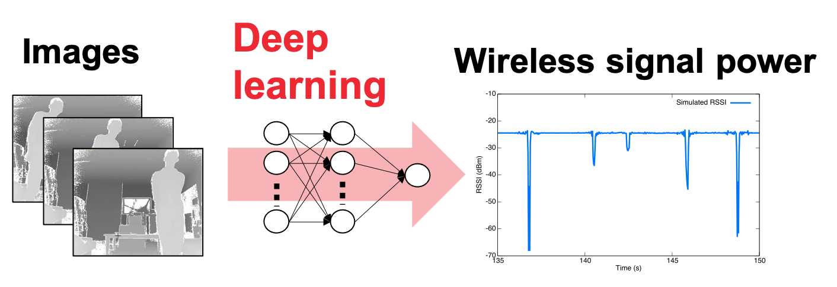

**3. 無線通信信号を用いた環境センシング**

Wi-Fiやミリ波通信の信号から、部屋にいる人の人数や行動を推定したり、映像を復元したりする次世代のセンシング技術を研究します。コンピュータビジョン技術の発展により、カメラ映像から様々なことがセンシングできるようになりましたが、プライバシの問題や、照明や障害物がある状況ではセンシングに失敗する場合があります。そこで、Wi-Fiやミリ波通信などの無線通信信号から環境の情報を抽出する試みがあります。2.で述べたように電波伝搬は空間の影響を受ける、すなわち、電波を解析することで空間に関する情報が得られる可能性があります。本研究では、**画像のような空間情報を無線通信信号から抽出**する新たなセンシング技術を実現します。



**● 教員からのメッセージ**

本研究室は2020年10月に発足したばかりで、一緒に研究室を立ち上げ、楽しく研究してくれる仲間を募集しています。最近は機械学習との融合領域に力をいれており、無線通信∪機械学習に興味がある学生は是非気軽に話を聞きにきてください。

● 関連する業績、プロジェクトなど

1. T. Nishio, et al., “Proactive Received Power Prediction Using Machine Learning and Depth Images for mmWave Networks,” IEEE Journal on Selected Areas in Communications, vol. 37, no. 11, pp. 2413-2427, Nov. 2019.
2. T. Nishio and R. Yonetani, "Client Selection for Federated Learning with Heterogeneous Resources in Mobile Edge," Proc. IEEE ICC 2019.
3. T. Nishio, et al., "When Wireless Communications Meet Computer Vision in Beyond 5G," IEEE Communications Standard Magazine, vol. 5, no. 2, pp. 76-83, June 2021.